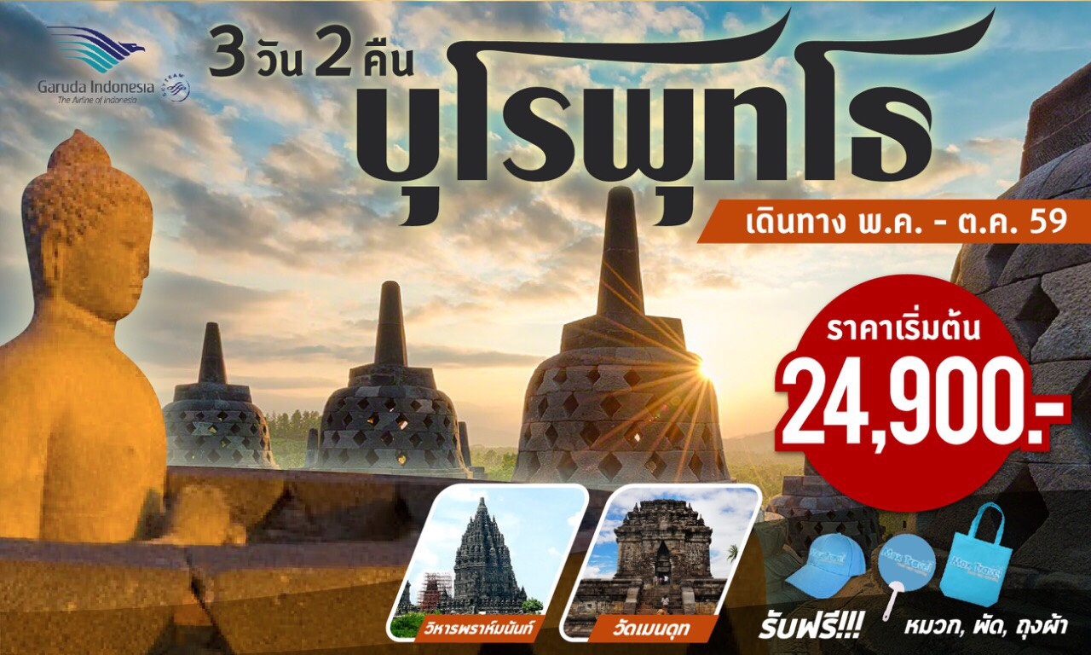

มหาเจดีย์บุโรพุทโธ มรดกโลกอันสำคัญยิ่ง พระเจดีย์พุทธศาสนาที่ใหญ่ที่สุดที่สร้างจากหินภูเขาไฟ
วิหารพราหมนันต์ มรดกโลกอันยิ่งใหญ่ เป็นที่สิงสถิตของเทพเจ้าผู้ยิ่งใหญ่ทั้งสามของศาสนาฮินดู
พระอิศวร, พระนารายณ์ และพระพรหม
พระราชวังสุลต่าน พระราชวังอันสวยสดงดงามของกษัตริย์ องค์แรกจนกระทั่งองค์ปัจจุบัน

วันแรก กรุงเทพฯ – จาการ์ต้า – ยอร์คยาการ์ต้า – วิหารพราห์มนันท์ – ศูนย์ผ้าบาติก – ศูนย์เครื่องเงิน
04.30 น. พร้อมกันที่ สนามบินสุวรรณภูมิ อาคารผู้โดยสารขาออก ชั้น 4 ประตู 4 เคาน์เตอร์ G สายการบินการ์รูด้า อินโดนีเซีย
อินโดนีเซีย โดยมีเจ้าหน้าที่บริษัท คอยให้การต้อนรับ และอำนวยความสะดวก
06.35 น ออกเดินทางสู่กรุงจาการ์ต้า โดยสายการบิน การ์รูด้าอินโดนีเซีย เที่ยวบินที่ GA 865
10.10 น. เดินทางถึงสนามบินจาการ์ต้า ** รอเปลี่ยนเครื่อง เพื่อเดินทางต่อเมืองยอร์คยาการ์ต้า **
11.45 น. เดินทางต่อสู่เมือง ยอร์คยาการ์ต้า โดยเที่ยวบินที่ GA 210
12.55 น. เดินทางถึงสนามบินยอร์คยาการ์ต้า ผ่านพิธีการตรวจคนเข้าเมือง ยอร์คยาการ์ต้า เป็นเมืองแห่งประวัติศาสตร์ มี
ประชากรอาศัยอยู่ประมาณ 11 ล้านคน พรั่งพร้อมด้วยเสน่ห์ทางวัฒนธรรมหลายประการ เช่น ความเงียบสงบของวัด
พุทธและฮินดูที่งดงาม (จากศตวรรษที่ 8 9 และ 10) ซึ่งสามารถพบเห็นได้ในบริเวณตัวเมือง และเป็นที่สืบทอดของ
ท่วงทำนองเสนาะของ กาเมลัน (ดนตรีกาเมลัน คือดนตรีที่ให้ความรู้สึกโอ่อ่าและลึกลับ แต่งขึ้นเพื่อเล่นในหอดนตรีในบ้านเรือนขุนนาง ประกอบด้วยเครื่องดนตรี 5 ถึง 40 ชนิด)
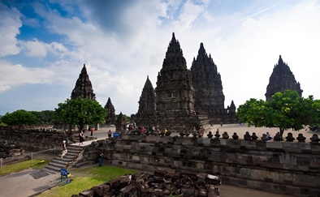
14.00 น. นำท่านชม วัดพราห์มนันท์ หมู่วิหารแห่งปรัมบานันของฮินดู สร้างเสร็จราวปี 856 เพื่อ ฉลองชัยชนะของระไก ปี
กาตัน (ทายาทผู้สืบทอดราชวงศ์สันชัย) ลานตรงกลางของโบราณสถานแห่งนี้มีสิ่งปลูกสร้างแปดหลัง หลังใหญ่ สุดสามหลังเรียงจากเหนือจรดใต้คือ จันดี ศิวะ มหาเทวา สูง 47 เมตร ขนาบข้างด้วยวิหารขนาดเล็กกว่า คือ จันดี วิษณุ(ทางเหนือ) และ จันดี พรหมมา (ทางใต้) ฝั่งตรงข้ามตะวันออกคือวิหารเล็ก ๆ ที่ครั้งหนึ่งเคยบรรจุ “พาหนะทรง” ของเทพเจ้าแต่ละองค์ เช่นวัวของพระศิวะ (นนที) หงส์ของพระพรหม (ฮัสมา) และครุฑของพระวิษณุ ปัจจุบันเหลือแต่นนที ใกล้ประตูทางเหนือและใต้ของพื้นที่ส่วนกลางซึ่งมีกำแพงล้อมรอบคือวิหารราชสำนักสองหลังซึ่งมีกำแพงล้อมรอบคือวิหารราชสำนักสองหลังซึ่งมีลักษณะเหมือนกัน สูงราว 16 เมตร จันดี ศิวะ มหาเทวาองค์ใหญ่สุดเพื่อถวายแด่พระศิวะ มีอีกชื่อหนึ่งคือ รอรอ จองกรัง (หญิงสาวร่างอรชร) หมายถึงหมู่วิหารทั้งหมด ตำนานท้องถิ่นกล่าวว่ารอรอ จองกรังเป็นเจ้าหญิงที่ถูกสาปโดยคู่หมายที่ไม่ได้รักกัน นางขอให้ฝ่ายชายสร้างวัดให้เสร็จในหนึ่งคืน และทำลายผลงานที่เกือบเสร็จสิ้นของเขาด้วยการตำข้าวกระเดื่องก่อนเวลาซึ่งเป็นสัญญาณของเช้าวันใหม่ เมื่อรู้ว่าถูกหลอกฝ่ายชายโกรธมากและสาปให้นางเป็นหิน ตามตำนานหญิงสาวยังคงอยู่ที่นี่ในหอเหนือของวิหารในรูปสลักของนางทุรคาชายาของพระศิวะ ในหออีกสามหลังมีรูปสลักของอกัสตียะ “พระอาจารย์ของเทพเจ้า” หันหน้าไปทางใต้ พระคเณศ โอรสแห่งพระศิวะมีเศียรเป็นช้าง หันไปทางตะวันตก และพระศิวะสูง 3 เมตร (หอกลาง หันทางตะวันออก) ..
จากนั้นนำท่านเดินทางสู่ ศูนย์ผ้าบาติก เป็นศูนย์หัตถกรรมที่มีชื่อเสียงที่สุดของยอร์คยาการ์ต้า ท่านจะได้เห็นต้นกำเนิดผ้าบาติก กระบวนการผลิต รูปแบบ และสีสัน ลวดลายของผ้าที่เป็นเอกลักษณ์เฉพาะสามารถพบเห็นได้ทั่วไปที่เมืองยอร์กยากาตาร์แห่งนี้ จากนั้นนำท่านสู่ ศูนย์เครื่องเงิน ท่านจะได้ชมการสาธิตการทำเครื่องเงินอย่างละเอียด โดยช่าง
ฝีมือที่ประณีต และให้ท่านเลือกซื้อตามอัธยาศัย
เย็น รับประทานอาหารค่ำ ณ ภัตตาคาร
หลังอาหารนำท่านเข้าสู่ที่พัก
Grand Tjokro Yogyakarta Hotel หรือเทียบเท่า 4*
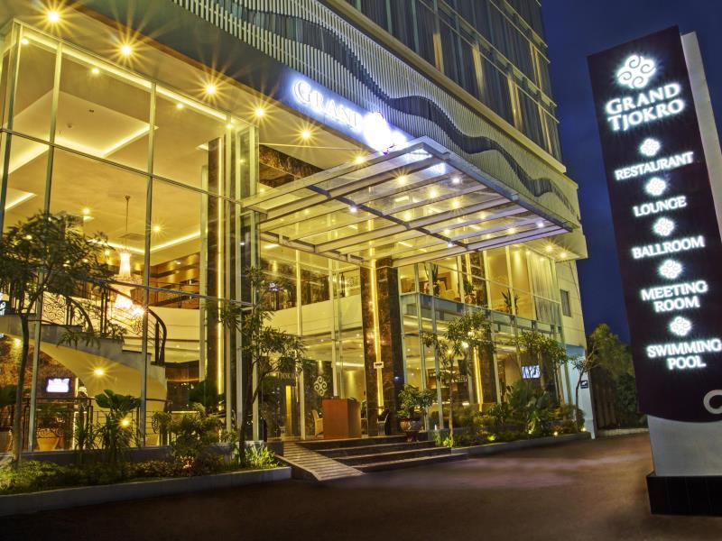
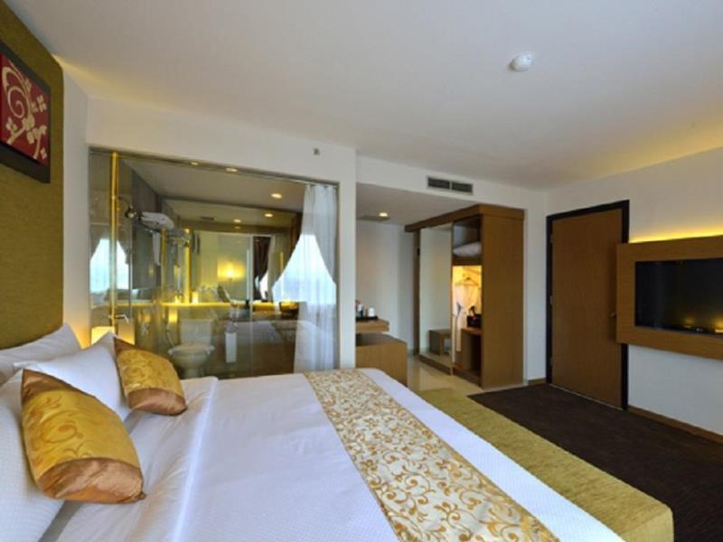
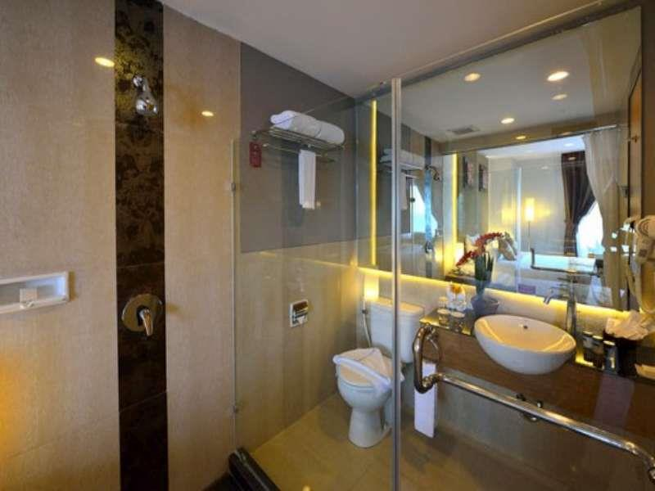

วันที่สอง มหาเจดีย์บุโรพุทโธ – วัดปะวน – วัดเมนดุท – ภูเขาไฟเมอราปี - ช้อปปิ้งถนนสายวัฒนธรรม
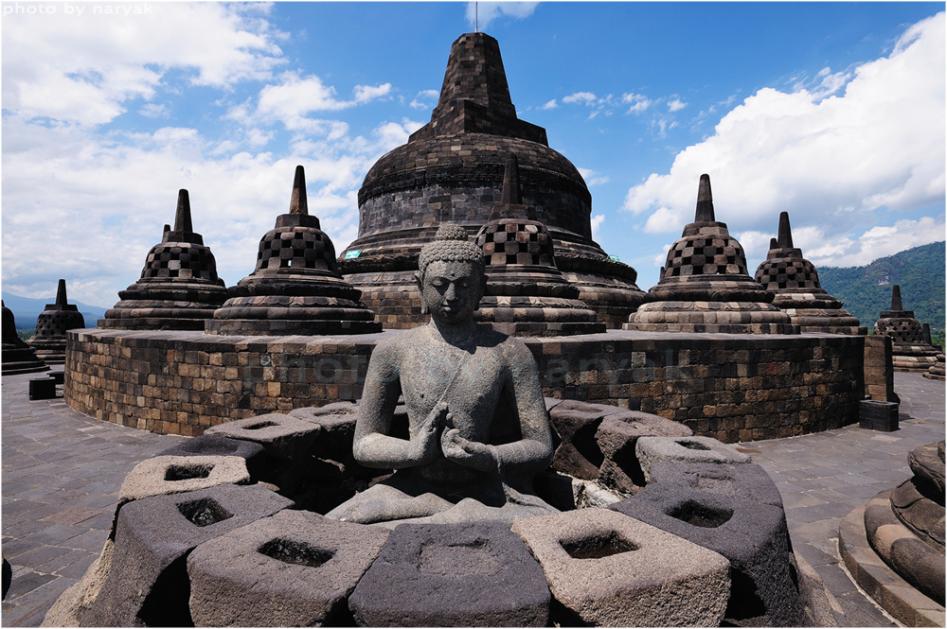
เช้า รับประทานอาหารเช้า ณ ห้องอาหารของโรงแรมที่พัก
นำท่านเดินทางเข้าสู่ มหาเจดีย์บุโรพุทโธ เป็นสถูปขนาดใหญ่ซึ่ง
ได้ชื่อว่าเป็นพุทธสถานที่ใหญ่ที่สุดในโลกนี้ สร้างขึ้นในสมัยราช
วงศ์ไสเลนทราในชวากลาง เมื่อราว ปี 778 – 856 หรือก่อน
นครวัด 300 ปี และก่อนโบสถ์นอตเตรอะดามในฝรั่งเศส 200 ปี
และได้รับการยกย่องเป็นมรดกโลกจาก UNESCO ในปี 1991
บุโรพุทโธ มีลักษณะเป็นรูปวงกลมล้อมรอบด้วยจัตุรัส
(หรือรูปทรงเรขาคณิตที่ช่วยกำหนดจิตขณะทำสมาธิ) หากมอง
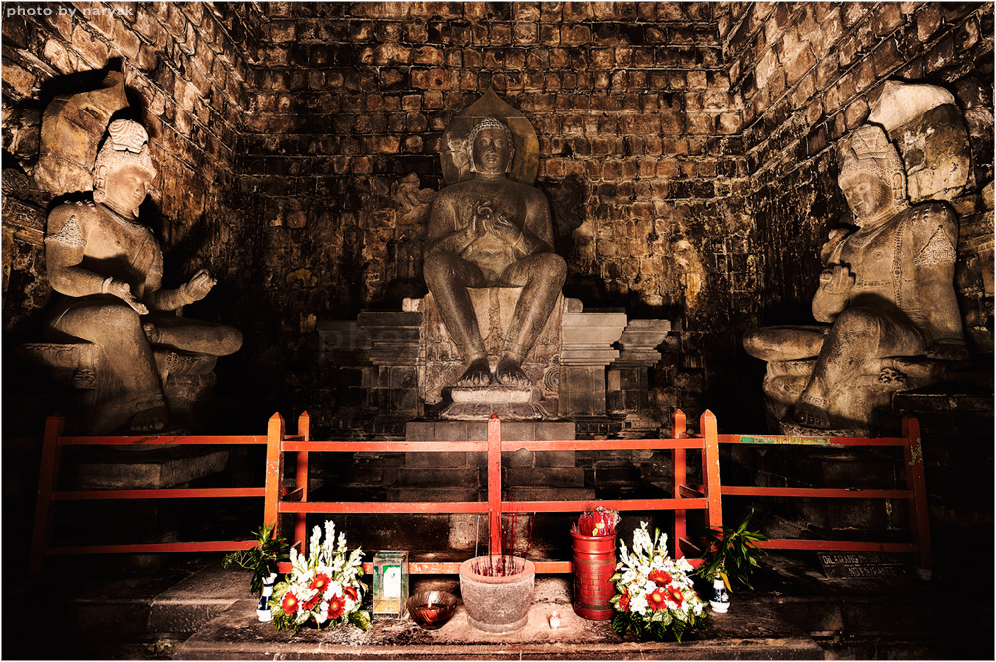
จากพื้นดินในระยะไกล บุโรพุทโธ คือ สถูป ซึ่งเป็นรูปแบบ
ของจักรวาลที่มีส่วนประกอบในแนวตั้งสามส่วนด้วยกันคือ
ฐานสี่เหลี่ยมจัตุรัสของรับองค์สถูปและยอดฉัตร ถ้าเดินตามเส้น
ทางแสวงบุญเก่าแก่จากทางตะวันออก ก้าวขึ้นอนุสรณ์สถานที่
ลดหลั่นเป็นชั้นๆ และมีเฉลียงรอบเดินวนรอบเฉลียงตาม
เข็มนาฬิกา จะเห็นว่ารูปนูนแกะสลักและรูปปั้นทุกชั้นล้วนเป็น
ส่วนสำคัญขององค์รวม พุทโธมีทั้งหมดสิบชั้น แทนภพทั้ง
สามของจักรวาลตามความเชื่อของพุทธศาสนานิกายมหายาน
คือ กามภพ (ภพต่ำสุด) รูปภพ (ภพกลาง) และอรูปภพ (ภพสูงสุด) รูปนูนแกะสลักชั้นล่างสุดแสดงให้เห็นถึงความปีติของโลกนี้และการถูกทำโทษด้วยการลงนครในโลกหน้า นำชมวัดทางพุทธศาสนาที่อยู่ในบริเวณใกล้เคียงบุโรพุทโธ คือ วัดปะวน (Pawon) แม้จะเป็นวัดขนาดเล็กแต่ก็มีศิลปะที่งดงามน่าสนใจ จากนั้นนำชมพุทธสถานอีกแห่งหนึ่งที่ วัดเมนดุท (Mendut) ภายในประดิษฐานพระพุทธรูปนั่งห้อยพระบาทที่งดงามที่สุด ซึ่งขนาบข้างด้วยรูปสลักพระโพธิสัตว์อวโลกิเตศวร และพระโพธิสัตว์วัชรปาณี
12.00 น. รับประทานอาหารกลางวัน ณ ภัตตาคาร
นำท่านขึ้นสู่หมู่บ้าน Kaliurang ระดับความสูง 900 เมตร เพื่อชมความงดงามของ ภูเขาไฟเมอราปี แบบใกล้ๆ ภูเขาไฟเมอราปี (Mount Merapi) เป็นภูเขาไฟในชวากลาง ประเทศอินโดนีเซีย สูง 2,914 ม. ภูเขาไฟเมอราปี เป็นหนึ่งในจำนวนภูเขาไฟ 129 ลูกในอินโดนิเชียที่ยังคุกรุ่นอยู่ จากนั้น นำท่านเดินทางสู่ The Ketep Volcano Centre ตั้งอยู่บน KETEP HILL ที่ความสูง 1200 เมตร จากระดับน้ำทะเล ท่านจะได้ชมภาพยนต์สารคดี เกี่ยวกับประวัติความเป็นมาของภูเขาไฟ “เมอราปี” ... จากนั้นนำท่านไปยัง ถนนสายวัฒนธรรม มาลิโอโบโร่ ซึ่งจำหน่ายสินค้าหัตถกรรมต่างๆ เช่น เครื่องจักรสาน ภาพวาด ผ้าบาติก กล่าวได้ว่าเป็นแหล่งรวมงานศิลปะต่างๆ ที่ใหญ่ที่สุดแห่งหนึ่ง เราจะมีโอกาสได้ศึกษาชีวิตความเป็นอยู่ของคนชวาอีกด้วย
เย็น รับประทานอาหารเย็น ณ ภัตตาคาร
นำท่านเข้าสู่โรงแรมที่พัก ณ GRAND TJOKRO JOGJAKARTA HOTEL ระดับ 4 ดาว หรือเทียบเท่า

วันที่สาม พระราชวังสุลต่าน – พระราชวังน้ำ – สนามบินยอร์คยาการ์ต้า – กรุงเทพ
เช้า รับประทานอาหารเช้า ณ ห้องอาหารของโรงแรมที่พัก
นำท่านไปชม “Kraton Yogyakarta” หรือ “พระราชวังสุลต่าน” ที่เต็มไปด้วยสิ่งของล้ำค่าในวังและเครื่องใช้ต่าง
ก่อนที่กษัตริย์องค์สุดท้ายจะลี้ภัยและเปลี่ยนการปกครอง ชมวังเมกะลัง และเครื่องบรรณาการต่างๆ และห้องเก็บ
โบราณวัตถุและสิ่งล้ำค่าสมัยก่อน ประวัติต่างๆ ที่มีความเป็นมาน่าศึกษาและมีค่าของอารยะธรรมชวา ... จากนั้นนำท่านชม พระราชวังน้ำ (Water Palace) เป็นสถานที่พักผ่อนของสุลต่าน ภายในมีสระขนาดใหญ่ เพื่อให้สาวสรรกำนัลในว่ายน้ำเล่นเบิกบานสำราญใจ โดยมีอาคารที่ประทับของสุลต่านอยู่ใกล้ๆ สามารถมองเห็นสาวๆ ในสระได้อย่างชัดเจน ส่วนสระว่ายน้ำของมเหสี และธิดาของสุลต่านจะแยกออกไปต่างหากโดยรอบๆ จะเป็นสวนขนาดใหญ่ที่ยังคงความสวยงาม ได้เวลาอันสมควร นำท่านเดินทางสู่สนามบิน
13.40 น. ออกเดินทางจากยอร์คยาการ์ต้า โดยสายการบินการูด้า อินโดนีเซีย สู่กรุงเทพ เที่ยวบินที่ GA 209
14.50 น. ถึงสนามบินจาการ์ต้า ...รอเปลี่ยนเครื่อง...
16.40 น. ออกเดินทางจากจาการ์ต้า โดยเที่ยวบินที่ GA 864
20.10 น. ถึงสนามบินสุวรรณภูมิกรุงเทพฯ โดยสวัสดิภาพ

*** ขอบพระคุณทุกท่านที่ใช้บริการ *** บริการน้ำดื่มวันละ 2 ขวด/วัน/ท่าน
หากท่านที่ต้องออกตั๋วภายใน (เครื่องบิน ,รถทัวร์ ,รถไฟ) กรุณาสอบถามที่เจ้าหน้าที่ทุกคร้งก่อนทำการ
ออกตั๋วเนื่องจากสายการบินอาจมีการปรับเปลี่ยนไฟล์ หรือ เวลาบิน โดยไม่ได้แจ้งให้ทราบล่วงหน้า

โปรแกรมการเดินทาง | ผู้ใหญ่ | เด็กมีเตียง | เด็กไม่มีตียง | พักเดี่ยว
29 เม.ย. – 1 พ.ค. 59 | 26,900.- | 25,900.- | 24,900 | 4,000.-
7-9, 13-15, 27-29 พ.ค. 59 | 24,900.- | 23,900.- | 22,900.- | 4,000.-
วันวิสาขบูชา 19 – 21 พ.ค. 59 | 25,900.- | 24,900.- | 23,900 | 4,000.-
3-4, 10-12, 17-19, 24-26 มิ.ย. 59 | 24,900.- | 23,900.- | 22,900.- | 4,000.-
1-3, 8-10, 15-17, 22-24, 29-31 ก.ค. 59 | 25,900.- | 24,900.- | 23,900.- | 5,000.-
วันอาสาฬหบูชา 17-19, 18-20 ก.ค. 59 | 26,900.- | 25,900.- | 24,900 | 5,000.-
5-7, 19-21, 26-28 ส.ค. 59 | 25,900.- | 24,900.- | 23,900.- | 5,000.-
วันแม่ 11-13, 12-14 สิงหาคม 59 | 26,900.- | 25,900.- | 24,900 | 4,500.-
2-4, 9-11, 16-18, 23-25 ก.ย. 59  30 ก.ย. – 2 ต.ค. 59 | 25,900.- | 24,900.- | 23,900.- | 5,000.-
7-9, 14-16, 28-30 ต.ค. 59 | 25,900.- | 24,900.- | 23,900.- | 5,000.-
21-23, 22-24 ต.ค. 59 | 26,900.- | 25,900.- | 24,900 | 4,500.-

อัตราค่าบริการนี้รวม
- ค่าตั๋วเครื่องบินไป–กลับ สายการบินการูด้า อินโดนีเซีย, ค่าธรรมเนียมภาษีน้ำมัน และค่าภาษีสนามบิน ที่สายการบินเรียกเก็บ และค่าระวางกระเป๋าเดินทางน้ำหนักไม่เกินท่านละ 30 ก.ก.
- ค่าที่พักโรงแรมระดับมาตรฐาน ระดับ 4 ดาว (พักห้องละ 2 ท่าน ) หรือ พักเดี่ยวจ่ายเพิ่ม
- ค่าพาหนะนำเที่ยวตามสถานที่ต่างๆดังระบุ
- ค่าอาหาร, เครื่องดื่มตามที่ระบุในโปรแกรมการเดินทาง
- ค่าประกันอุบัติเหตุระหว่างการเดินทางในวงเงินท่านละ 1,000,000 บาท
อัตราค่าบริการนี้ไม่รวม
- ค่าภาษีมูลค่าเพิ่ม 7 % และภาษีหัก ณ ที่จ่าย 3 % และภาษีทุกชนิด (ถ้าต้องการ)
- ค่าใช้จ่ายส่วนตัว อาทิเช่นค่าอาหาร และเครื่องดื่มสั่งพิเศษ , ค่าโทรศัพท์ทางไกล , ค่ามินิบาร์ในห้องพัก , ค่าซัก รีด
- สินน้ำใจสำหรับไกด์ท้องถิ่น, คนขับรถและหัวหน้าทัวร์ ประมาณ 500 บาท/ท่าน หรือแล้วแต่ความพึงพอใจในการให้บริการ
เงื่อนไขการชำระเงิน
- ชำระเงินมัดจำท่านละ 10,000 บาท พร้อมแจ้งชื่อเป็นภาษาอังกฤษตามหนังสือเดินทาง *และชำระส่วนที่เหลือ ทั้งหมดก่อนการเดินทาง 15 วัน หรือตามเงื่อนไขที่สายการบินกำหนด *
หมายเหตุ
>> การสำรองที่นั่งจะเกิดการยืนยันว่าเดินทาง เมื่อท่านแฟกซ์สำเนาการชำระค่าบริการและได้รับการยืนยันจากพนักงานขายเท่านั้น กรณีไม่ได้รับความสะดวก กรุณาติดต่อเบอร์ 02-9481866
>> บริษัทฯ ขอสงวนสิทธิ์ยกเลิกการเดินทาง หรือเปลี่ยนแปลงใดๆก่อนเดินทางอย่างน้อย 7 วัน ซึ่งจะเกิดขึ้นได้ก็ต่อเมื่อไม่สามารถทำกรุ๊ปได้อย่างน้อย 20 ท่าน หรือเกิดสถานการณ์บางอย่างที่ทำให้ไม่เกิดความสะดวกต่อการเดินทางทางบริษัทฯยินดีคืนเงินให้ทั้งหมด หรือจัดหาคณะทัวร์อื่นให้ถ้าต้องการ หรือนำคณะเดินทางโดยไม่มีหัวหน้าทัวร์จากเมืองไทย แต่มีผู้ดูแลเมื่อท่านเดินทางถึงแต่ละประเทศ
>> บริษัทฯ ขอสงวนสิทธิ์ที่จะเปลี่ยนแปลงรายละเอียดบางประการในทัวร์นี้เมื่อเกิดเหตุจำเป็น สุดวิสัย จนไม่อาจแก้ไขได้
และจะไม่รับผิดชอบใดๆ ในกรณีที่สูญหาย สูญเสียหรือได้รับบาดเจ็บ ที่นอกเหนือความรับผิดชอบของหัวหน้าทัวร์และ
เหตุสุดวิสัยบางประการเช่น การนัดหยุดงาน ภัยธรรมชาติ การจลาจลต่างๆ
>> เนื่องจากรายการทัวร์นี้เป็นแบบเหมาจ่ายเบ็ดเสร็จ หากท่านสละสิทธิ์การใช้บริการใดๆตามรายการ หรือถูกปฏิเสธการเข้าประเทศไม่ว่าในกรณีใดก็ตาม ทางบริษัทฯ ขอสงวนสิทธิ์ไม่คืนเงินในทุกกรณี
>> ทุกที่นั่งมีประกันอุบัติเหตุวงเงิน 1 ล้านบาท (ค่ารักษาพยาบาล ห้าแสนบาทและมีเงื่อนไขอื่นๆระบุตามกรรมธรรม์)
>> อาจมีการปรับเปลี่ยนราคาทัวร์ขึ้นโดยมิต้องแจ้งให้ทราบล่วงหน้าในกรณีที่มีอัตราแลกเงินมีการเปลี่ยนแปลงจน
กระทบกับราคาทัวร์หรือสายการบินปรับขึ้นค่าธรรมเนียมต่าง ๆเช่นค่าภาษีน้ำมัน หรือภาษีสนาม บินต่างๆ / หรือ รัฐบาลของประเทศต่างๆประกาศปรับราคาค่าบัตรผ่านประตูสถานที่ท่องเที่ยวต่าง ๆ
>> กรณีที่ท่านชำระมัดจำหรือชำระค่าทัวร์แล้วต้องการยกเลิกการเดินทาง ต้องทำก่อนการเดินทางอย่างน้อย 45 วัน โดยนับเฉพาะวันทำการทางบริษัทฯจะดำเนินการตรวจเช็คและคืนค่าใช้จ่ายให้ตามจริง(ยกเว้นค่าวีซ่า),กรณียกเลิกการเดินทางเนื่องจากป่วยต้องนำส่งใบรับรองแพทย์เพื่อทำเรื่องกับสายการบินและโรงแรมที่พัก และต้องรอฟังผลตอบรับว่าสามารถทำเรื่องคืนได้หรือไม่กรณีที่ชำระค่าใช้จ่ายเป็นบัตรเครดิตและต้องการยกเลิกท่านต้องยอมรับเงื่อนไขเกี่ยวกับดอกเบี้ยและค่าดำเนินการจ่ายบัตรเครดิตที่ทางธนาคารทำการเรียกเก็บ อนึ่งตั๋วเครื่องบินและโรงแรมที่พักเป็นราคาแบบหมู่คณะหากต้องการยกเลิกหรือเปลี่ยนแปลงการเดินทาง ท่านอาจมีค่าใช้จ่าย กรุณาตรวจสอบกับเจ้าหน้าที่อีกครั้งก่อนยกเลิกหรือเปลี่ยนแปลง

การชำระเงิน :
มัดจำล่วงหน้า ท่านละ 10,000 บาท
ส่วนที่เหลือ ชำระให้หมดก่อน 15 วัน ของวันออกเดินทาง
โอนมาที่ ธนาคารใด ธนาคารหนึ่ง ในบัญชีกระแสรายวัน ในนาม สมปอง เจนชัยจิตรวนิช
ธนาคาร กรุงศรีอยุธยา สาขา สี่แยกวังหิน เลขที่บัญชี 2140013280
ธนาคาร กสิกรไทย สาขา รัชดา-ห้วยขวาง เลขที่บัญชี 089-1069251
หรือ โอนมาที่ ธนาคารใด ธนาคารหนึ่ง ในบัญชีออมทรัพย์ ในนาม สมปอง เจนชัยจิตรวนิช
ธนาคาร กรุงศรีอยุธยา สาขาตลาดถนอมมิตร วัชรพล เลขที่บัญชี 479-1-08508-1
ธนาคาร ไทยพาณิชย์ สาขาย่อย เซ็นทรัลปิ่นเกล้า บัญชี ออมทรัพย์ เลขที่ 183-2 10718-9
ธนาคาร กรุงเทพ สาขาย่อย เซ็นทรัล ปิ่นเกล้า บัญชีออมทรัพย์ เลขที่ 095-0-20209-3
ธนาคาร กสิกรไทย สาขาซอย วัชรพล บัญชีออมทรัพย์ เลขที่ 796-2-09343-9

− สมปอง ทัวร์ /
− ใบอนุญาตประกอบธุรกิจการท่องเที่ยว เลขที่ 11 / 05588
− Website : www.programtour.com
− Email : jenchai624@hotmail.com
− Chat : msn : jenchai624@hotmail.com
− Chat : Skype : jenchai624
− Chat : Line : ID : 0899246304
− Office 1 : ประเทศไทย : 02-8867018-9 (ตลิ่งชัน)
− Office 2 : ประเทศไทย : 02-9481866 (รามอินทรา )
− Mobile : มือถือ ไทย : 089-9246304, 087-5149753,
− Mobile : มือถือ เวียดนาม : 091-6003612

